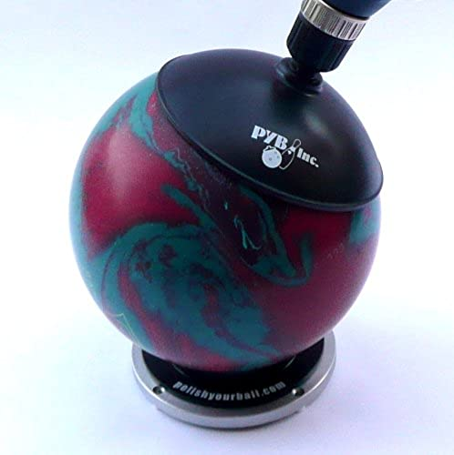
Coverstock
Bowlingball
Bearbeitung

Bowlingtipps für Bowler‘s

- Hammer Bowlingbälle Werksfinisch

Scorpion Sting | Symmetrisch | 500, 1000, 1500; |  | Poliert
Scorpion Low Flare | Symmetrisch | 500, 1000, 2000; |  | Matt

- Motiv Bowlingbälle Werksfinisch

Iron Forge | Symmetrisch | 5000 LSP; | Poliert
Pride | Symmetrisch | 4000 LSS; | Matt
Primal Shock | Symmetrisch | 4000 LSS; | Matt
Trident Abyss | Asymmetrisch | 2000 LSS; | Matt
.
- Roto Grip Bowlingbälle Werksfinisch

Hustle P/O/W | Symmetrisch | 1500; | Poliert
Hustle R/I/G | Symmetrisch | 1500; | Poliert
Hustle TP | Symmetrisch | 1500; | Poliert
Idol Magenta | Symmetrisch | 2000; | Matt
Idol Pearl | Symmetrisch | 1500; | Poliert
Rubicon UC2 | Symmetrisches Kerndesign | 1500; | Poliert

- Storm Bowlingbälle Werksfinisch

IQ Emerald | Symmetrisch | 1500; | Poliert
IQ Nano Pearl | Symmetrisch | 1500; | Matt
HY Road | Symmetrisch | 1500; | Poliert
Fever Pitch | Symmetrisch | 2000; | Matt

